Universidad Tecnológica De La Región Norte De

Guerrero Unidad Académica en la Región de la

Montaña

Carrera: Tecnologías de la Información

Materia: creación de videojuegos

# Tema: Juego del gato – Avance

Alumnos: Saúl Nava Luciano

Cuatrimestre y grupo: 10 ° A

Para lograr que el juego del gato funcione se le tiene que implementar una función para que pinte un cuadro cuando le den un clic y que ya no pinte de otro color si se leda otro clic. Para eso definiremos dos jugadores, jugador uno y jugador dos, el jugador uno cundo le dé clic pintara un cuadro de color negro y el jugador dos pintara un azul turqués.

El método para que se pueda llevar acabo es el siguiente:

seleccionar(event): Este método se llama cuando el usuario hace clic en el lienzo. Calcula la fila y la columna de la casilla en la que se hizo clic, verifica si la casilla está vacía y, si lo está, actualiza el estado del juego y dibuja el símbolo del jugador actual en la casilla.

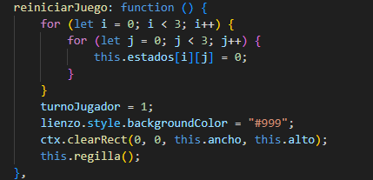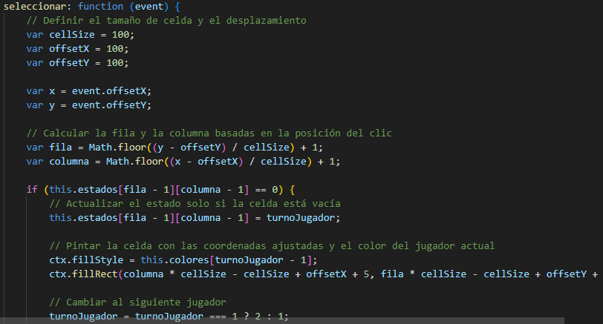

Y para que se vea mas bonito se le agrego un botón para poder reiniciar el juego

Corrida del juego:

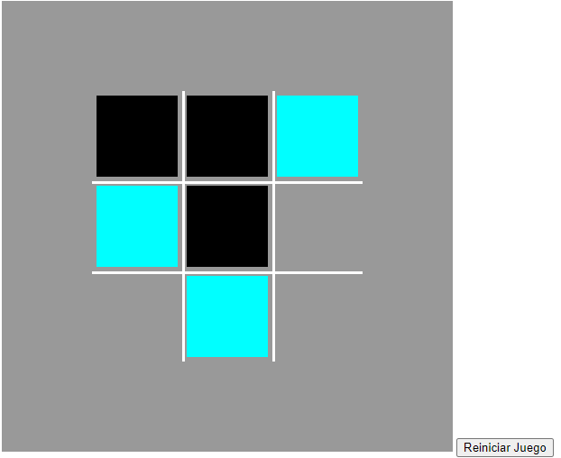en esta imagen se puede ver como las celdas están pintadas por el jugador uno y el jugador dos. Al finalizar la partida puedes volver a reiniciar el juego con el botón que esta a la derecha